Композиционное расположение предметов в натюрморте
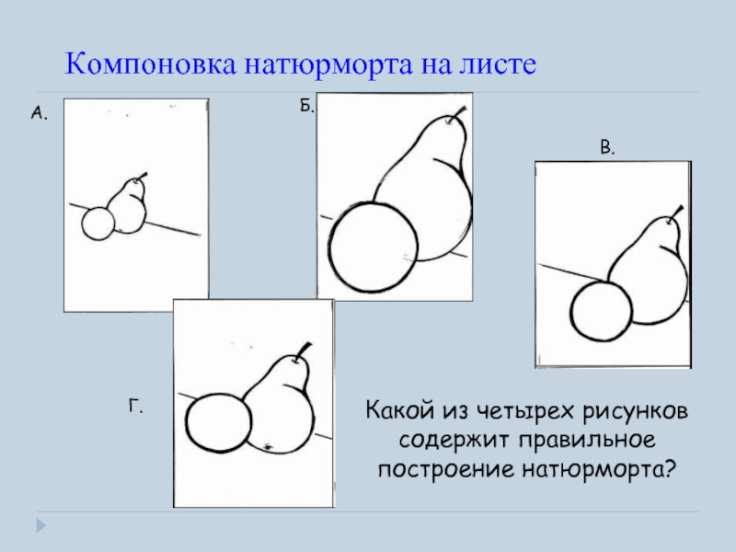

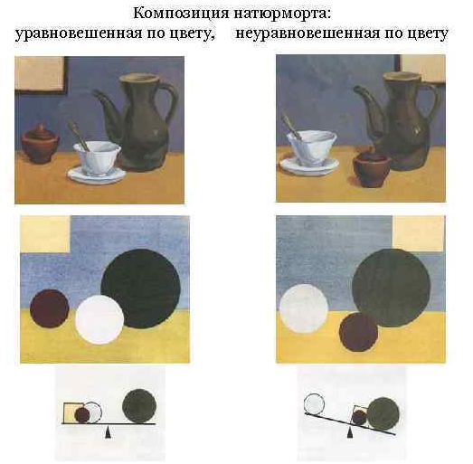
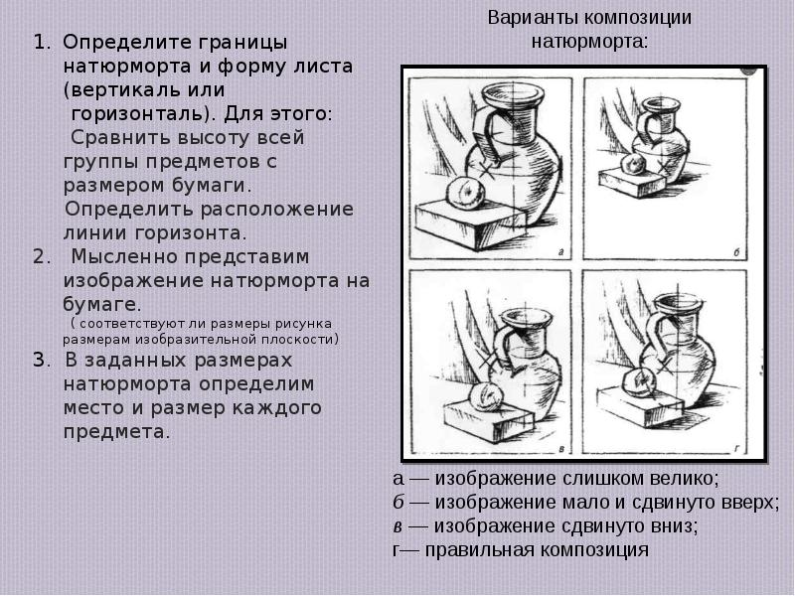
Как собрать качественный натюрморт? Для этого следует объединять все вещи общим смыслом. Например, если вы собираете композицию, посвященную лесной прогулке, то следует использовать корзинку, грибы, ветки и листья, а также ягоды и чучела птиц. В постановке натюрморта "завтрак гурмана" могут быть использованы различные фрукты, хлеб и банка с вареньем.
Постановка натюрморта для живописи – это целое искусство. Нужно найти такие предметы, которые будут хорошо гармонировать друг с другом по цветовой гамме, по размеру и по форме.
Любой, даже начинающий художник, должен соблюдать простое правило любой хорошей композиции, - центр должен быть один. Постановка натюрморта для живописи подчиняется этому правилу.
Если не хочется выделять центральную вещь размером, можете поэкспериментировать с цветом. В этом случае оттенок предмета должен радикально отличаться от оттенков, которые используются в композиции.
При составлении постановки натюрморта для рисунка, нужно учитывать соразмерность предметов. Рядом с большой вазой не следует класть мелкий предмет. Он будет смотреться неуместно. Большие предметы с маленькими должен соединять своеобразный мостик, образованный объектами среднего размера. Массивные предметы должны стоять на заднем фоне и не перегораживать небольшие вещицы переднего плана.

Например:
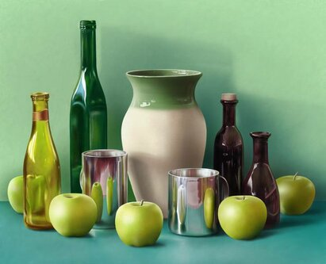
Задание для детей третьего года обучения:
Составить самостоятельно и выполнить натюрморт из трёх предметов. Придерживаться тематики, например: натюрморт из предметов быта, натюрморт ученика, натюрморт из художника, фрукты, игрушки и т.д.

Например:
